1 Hibernate

Tabla de contenidos

Introducción a Hibernate 2
Conceptos básicos 3
Entorno de desarrollo. 5
Ant 6
Base de Datos 8
Configuración 9
Configuración básica 9
Ficheros de mapeo 10
Conexión a la base de datos y generación de un esquema 11
Creación de clases persistentes 13
Trabajando con colecciones 16
Usando objetos persistentes 18
Configuración de SessionFactory 18
Haciendo persistentes los objetos 19
Devolviendo objetos 20
HQL (Hibernate Query Language) 21
Métodos find 21
Interface Query 22
Claúsulas HQL 23

Introducción a Hibernate
Hibernate es una herramienta ORM completa que ha conseguido en un tiempo record una excelente reputación en la comunidad de desarrollo posicionándose claramente como el producto OpenSource líder en este campo gracias a sus prestaciones, buena documentación y estabilidad. Es valorado por muchos incluso como solución superior a productos comerciales dentro de su enfoque, siendo una muestra clara de su reputación y soporte la reciente integración dentro del grupo JBoss que seguramente generará iniciativas muy interesantes para el uso de Hibernate dentro de este servidor de aplicaciones.
Se empezó a desarrollar hace algo unos años por Gavin King siendo hoy Gavin y Christian Bauer los principales gestores de su desarrollo.
Hibernate parte de una filosofía de mapear objetos Java "normales", también conocidos en la comunidad como "POJOs" (Plain Old Java Objects), no contempla la posibilidad de automatizar directamente la persistencia de Entity Beans tipo BMP (es decir, generar automáticamente este tipo de objetos), aunque aún asi es posible combinar Hibernate con este tipo de beans utilizando los conocidos patrones para la delegación de persistencia en POJOs.
Una característica de la filosofía de diseño de Hibernate ha de ser destacada especialmente, dada su gran importancia: puede utilizar los objetos Java definidos por el usuario tal cual, es decir, no utiliza técnicas como generación de código a partir de descriptores del modelos de datos o manipulación de bytecodes en tiempo de compilación (técnica conocida por su amplio uso en JDO), ni obliga a implementar interfaces determinados, ni heredar de una superclase. Utiliza en vez de ello el mecanismo de reflexión de Java.
Las razones que hacen que el uso de Hibernate sea muy importante son:
- Simplicidad y flexibilidad: necesita un único fichero de configuración en tiempo de ejecución y un documento de mapeo para cada aplicación. Este fichero puede ser el estándar de Java (extensión properties) o un fichero XML. También se tiene la alternativa de realizar la configuración de forma programática. El uso de frameworks de persistencia, tales como EJBs hace que la aplicación dependa del framework. Hibernate no crea esa dependencia adicional. Los objetos persistentes en la aplicación no tienen que heredar de una clase de Hibernate u obedecer a una semántica específica. Tampoco necesita un contenedor para funcionar.
- Completo: ofrece todas las características de orientación a objetos, incluyendo la herencia, tipos de usuario y las colecciones. Además, también proporciona una capa de abstracción SQL llamada HQL. Las sentencias HQL son compiladas por el framework de Hibernate y cacheadas para su posible reutilización.
- Prestaciones: uno de las grandes confusiones que aparecen al utilizar este tipo de frameworks es creer que las prestaciones de la aplicación se ven muy mermadas. Este no es el caso de Hibernate. La clave en este tipo de situaciones es si se realizan el número mínimo de consultas a la base de datos. Muchos frameworks de persistencia actualizan los datos de los objetos incluso cuando no ha cambiado su estado. Hibernate sólo lo hace si el estado de los objetos ha cambiado. El cacheado de objetos juega un papel importante en la mejora de las prestaciones de la aplicación. Hibernate acepta distintos productos de cacheado, tanto de código libre como comercial.

Conceptos básicos

Tipos de Objetos
Hibernate distingue entre dos tipos de objetos:
- Transient: sólo existen en memoria y no en un almacén de datos (recuérdese en este sentido también el modificador transient de Java), en algunos casos, no serán almacenados jamás en la base de datos y en otros es un estado en el que se encuentran hasta ser almacenados en ella. Los objetos transient han sido instanciados por el desarrollador sin haberlos almacenado mediante una sesión.
- Persistent: se caracterizan por haber sido ya almacenados y ser por tanto objetos persistentes. Han sido creados y almacenados en una sesión o bien devueltos en una consulta realizada con la sesión.

Sesión
Para almacenar y recuperar estos objetos de la base de datos, el desarrollador debe mantener una conversación con el motor de Hibernate mediante un objeto especial, la sesión (clase Session).
Sirve para delimitar una o varias operaciones relacionadas dentro de un proceso de negocio, demarcar una transacción y aporta algunos servicios adicionales como una caché de objetos para evitar interacciones innecesarias contra la Base de Datos.
Las sesiones son un concepto ligado a un proceso de negocio, por tanto es natural pensar que una sesión siempre va a pertener a un mismo thread de ejecución (el que pertenece a la ejecución de un método de negocio para un usuario o sistema externo concreto), aunque técnicamente se pueden compatir sesiones entre threads, esto no se debe hacer jamás por no ser una buena política de diseño y los consecuentes problemas que puede generar.
En un entorno multiusuario y por tanto multithread habrá por tanto múltiples sesiones simultáneas, cada una perteneciente a su correspondientes threads y con su contexto de objetos en caché, transacciones, etc.
Como tal no sorprende que las sesiones no son “thread-safe” y que la información vinculada a ella no sea visible para otras sesiones. Es también lógico que tenga que existir una “institución” superior para crear sesiones y realizar operaciones comunes a los diferentes threads como lo puede ser la gestión de una caché compartida entre threads o caché de segundo nivel.
Este elemento es la clase SessionFactory y en ella podremos encontrar métodos como openSession() o evict(Class persistentClass).

Arquitectura Hibernate
Se analiza la arquitectura de Hibernate desde un punto de vista muy general:
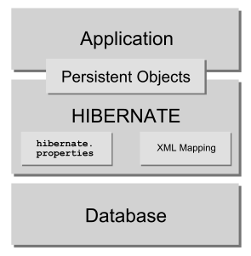
Hibernate utiliza la base de datos y los ficheros de configuración para proporcionar servicios de persistencia a la aplicación.
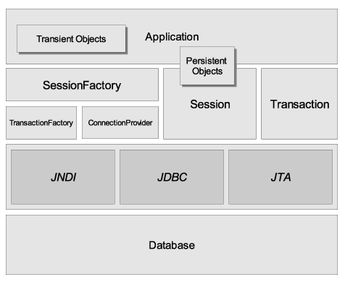

Entorno de desarrollo.
El principal objetivo en esta capítulo es conocer cuáles son los pasos a llevar a cabo para poder construir un proyecto con Hibernate. Para ello se deben realizar una serie de tareas generales:
- Obtener una distribución de Hibernate: el primer paso para crear un proyecto con Hibernate será obtener la última copia de Hibernate de su sitio web.
- Obtener Ant: (Java build tool) no es estrictamente necesaria pero no hará la vida más fácil.
- Configurar una base de datos.

Distribución de Hibernate
Bibliotecas | Descripción | Ficheros JAR/Zip
Hibernate | Clases de la API de Hibernate incluyendo la clase SchemaExportTask | hibernate2.jar
Hibernate-Extensions | Las clases que forman la extensión de Hibernate incluyendo la clase Hbm2JavaTask. | hibernate-tools.jar
Hibernate-lib | Clases de Hibernate auxiliares | dom4j-1.4.jar  commons-logging-1.0.4.jar  commons-collections-2.1.1.jar  ehcache-0.9.jar  cglib-full-2.0.2.jar  jta.jar
Generalmente lo que se hará es incluir en nuestros proyectos la siguiente carpeta.

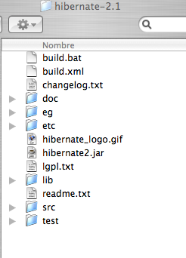

Ant
Ant es una herramienta del tipo de make (gnumake, nmake...) código abierto. Fué desarrollada dentro del Proyecto Apache Jakarta(http://jakarta.apache.org/ant) en Java.
Utiliza ficheros de configuración XML.
Para ejecutar Ant en línea de comandos se utiliza el comando ant:
- Por defecto busca el fichero build.xml en el directorio actual.
- -find busca build.xml en el directorio padre y siguientes hasta el raíz.
- -buildfile filename para indicar otro fichero.
- Se pueden especificar uno o más targetsa ejecutar.
- Por defecto ejecuta el targetindicado en el atributo default de la etiqueta <project>.
- Ej: ant –buildfile test.xml compile
- Se pueden establecer propiedades que sobreescribana las especificadas en el buildfile.
- -Dproperty=value
- Variables de entorno:ant-DMYVAR=$MYVAR ...
- Otras opciones:
- -help, -version, -quiet, -verbose, -projecthelp, -listener...
Los buildfiles son ficheros con formato xml que almacenan información de un determinado proyecto. Se diseñan para realizar una serie de acciones sobre el proyecto (targets).
- Etiqueta <project>:
- <name>: nombre del proyecto.
- <default>: target por defecto
- <basedir>: directorio base.
- Etiqueta <target>: es un objetivo compuesto por varias tareas que se ejecutan secuencialmente cuando se ejecuta el target.
- <name>: nombre del target, obligatorio
- <depends>: lista de targets de los cuales depende.
- <if> / <unless>
- <description>
Cada tarea a realizar en Ant está implementada en una clase Java:
Hay un conjunto de tareas incluidas en Antt, otras en .jar opcionales y, además, es posible incluir tareas propias. Algunas de esas tareas son:
- Ant: Llama a una target de otro buildfile.
- Copy: Copia ficheros y directorios.
- Delete: Borra ficheros y directorios.
- Echo: Envía un mensaje a System.out o a fichero.
- GZip: Crea un fichero Gzip.
- Javac: Compila código fuente Java.
- Javadoc: Genera ficheros HTML javadoc.
- Mkdir: Crea un directorio y todos los directorios padre necesarios.
- Property: Permite establecer valores de propiedades.
- Tar: Crea un fichero TAR a partir de un conjunto de ficheros.
Se muestra a continuación un ejemplo de fichero build.xml:
<?xml version="1.0"?>
<project name="HibernateJSF" default="schemaGenerator">

<!--
Definición de propiedades de sistema
-->
<property name="dirFuente" value="src"/>
<property name="dirEjecutable" value="classes"/>
<property name="hibernate" value="hibernate-2.1"/>

<property name="hibernate.mappings" value="mappings"/>
<!--<property name="jdbc" value="C:\oracle\product\10.1.0\Db_1\jdbc"/> -->
<property name="hibernate.extensions" value="tools"/>
<property name="hibernate.properties" value="properties"/>

<!--
Rutas que se van a utilizar dentro de nuestras tareas

-->
<path id="project.class.path">
<pathelement location="${dirEjecutable}" />

<!-- Rutas asociadas a las librerias de Hibernate -->
<!-- 1ª ruta: /hibernate-2.1/hibernate2.jar -->
<fileset dir="${hibernate}">
<include name="hibernate2.jar"/>
</fileset>
<!-- 2ª ruta: /hibernate-2.1/lib/*.jar -->
<fileset dir="${hibernate}/lib">
<include name="*.jar"/>
</fileset>
<!-- 3ª ruta: /hibernate-2.1/tools/*.jar -->
<fileset dir="${hibernate.extensions}/lib">
<include name="*.jar"/>
</fileset>
<fileset dir="${hibernate.extensions}">
<include name="hibernate-tools.jar"/>
</fileset>
<!-- ****************************************************** -->
<fileset dir=".">
<include name="mysql-connector-java-3.0.17-ga-bin.jar"/>
</fileset>
</path>

<!--
Se crean dos directorios, primero para el codigo de la
clase que va a ser creada automaticamente y el segundo para
los ficheros .class
-->
<target name="init">
<mkdir dir="${dirFuente}"/>
<mkdir dir="${dirEjecutable}"/>
</target>

<!-- *************************************************************
Se define una tarea que genera automaticamente una
clase Java a partir de información de configuración:
Catalog.hbm.xml
-->
<!-- ************************************************************* -->
<taskdef name="javaGen"
classname="net.sf.hibernate.tool.hbm2java.Hbm2JavaTask"
classpathref="project.class.path"
/>
<target name="javaGenerator" depends="init">
<javaGen output="${dirFuente}">
<fileset dir="${hibernate.mappings}">
<include name="Catalog.hbm.xml"/>
</fileset>
</javaGen>

</target>
<!-- ************************************************************* -->

<!-- *************************************************************
Se define una tarea para compilar las clases que han sido generadas
automáticamente
-->
<target name="compile" depends="javaGenerator">
<javac srcdir="${dirFuente}"
destdir="${dirEjecutable}">
<classpath refid="project.class.path"/></javac>
</target>

<!-- ************************************************************* -->

<taskdef name="schemaGen"
classname="net.sf.hibernate.tool.hbm2ddl.SchemaExportTask"
classpathref="project.class.path"/>

<target name="schemaGenerator" depends="compile">
<schemaGen properties="${hibernate.properties}/hibernate.properties" quiet="no">
<fileset dir="${hibernate.mappings}">
<include name="Catalog.hbm.xml"/>
</fileset>
</schemaGen>
</target>

</project>

Base de Datos
Con respecto a la base de datos, sólo decir que el driver JDBC para ella debe incluirse en nuestro proyecto.

Configuración
Debido a que Hibernate ha sido diseñado para que pueda trabajar en distintos entornos, existen una gran cantidad de parámetros de configuración.
Hibernate es un sistema altamente configurable para adaptarse a esto.
Para configurar Hibernate se deben realizar:
- Configuración del servicio Hibernate.
- Proporcionar a Hibernate toda la información asociada a las clases que se quieren hacer persistentes. La configuración de estas clases permitirá eliminar ese salto entre objetos y bases de datos relacionales.

Configuración básica
Hibernate proporciona dos posibles ficheros de configuración:
- Fichero de propiedades estándar de Java (hibernate.properties).
- Fichero XML normalmente llamado hibernate.cfg.xml.
Ambos ficheros llevan a cabo la misma tarea (configuración del servicio Hibernate). Si ambos ficheros se encuentran en el classpath de la aplicación, el segundo sobreescribe al primero.
Se muestra a continuación un ejemplo del fichero hibernate.cfg.xml:
<?xml version="1.0"?>
<!DOCTYPE hibernate-configuration PUBLIC
"-//Hibernate/Hibernate Configuration DTD 3.0//EN"
"http://hibernate.sourceforge.net/hibernate-configuration-
3.0.dtd">
<hibernate-configuration>
<session-factory>
<property name="connection.username">uid</property>
<property name="connection.password">pwd</property>
<property name="connection.url">
jdbc:mysql://localhost/db
</property>
<property name="connection.driver_class">
com.mysql.jdbc.Driver
</property>
<property name="dialect">
org.hibernate.dialect.MySQLDialect
</property>
<mapping resource="com/manning/hq/ch03/Event.hbm.xml"/>
<mapping resource="com/manning/hq/ch03/Location.hbm.xml"/>
<mapping resource="com/manning/hq/ch03/Speaker.hbm.xml"/>
<mapping resource="com/manning/hq/ch03/Attendee.hbm.xml"/>
</session-factory>
</hibernate-configuration>
Aunque es bastante habitual encontrar una configuración algo distinta combinando ambos ficheros:
<?xml version="1.0"?>
<!DOCTYPE hibernate-configuration PUBLIC
"-//Hibernate/Hibernate Configuration DTD 2.0//EN"
"http://hibernate.sourceforge.net/hibernate-configuration-2.0.dtd">
<hibernate-configuration>
<session-factory>
<property name="show_sql">true</property>
<mapping resource="com/manning/hq/ch03/Event.hbm.xml"/>
<mapping resource="com/manning/hq/ch03/Attendee.hbm.xml"/>
<mapping resource="com/manning/hq/ch03/Speaker.hbm.xml"/>
<mapping resource="com/manning/hq/ch03/Location.hbm.xml"/>
</session-factory>
</hibernate-configuration>
Fichero de propiedades hibernate.properties
hibernate.connection.username=username
hibernate.connection.password=password
hibernate.connection.driver_class=com.mysql.jdbc.Driver
hibernate.connection.url=jdbc:mysql://localhost/events_calendar
hibernate.dialect=org.hibernate.dialect.MySQLDialect

Estos ficheros se utilizan para configurar el tipo de conexión que se va a generar contra la base de datos y las clases que se van a asociar a las tablas.

Ficheros de mapeo
Son usados para proporcionar toda la información necesaria para asociar objetos a la tablas de la base de datos con la que queremos trabajar.
Las definiciones de mapeo pueden guardarse juntas en un único fichero de mapeo. Existe también la posibilidad de generar un fichero para cada uno de los objetos. Esta segunda opción es la más recomendable.
La extensión para este tipo de ficheros es .hbm.xml. Por ejemplo, si tenemos una clase llamada Usuario, su fichero de mapeo asociado será Usuario.hbm.xml.
<?xml version="1.0"?><!DOCTYPE hibernate-mapping PUBLIC "-//Hibernate/Hibernate Mapping DTD 2.0//EN"
"http://hibernate.sourceforge.net/hibernate-mapping-2.0.dtd">
<hibernate-mapping>
<class name="entidades.Usuario" table="Usuario">
<id name="id" type="int" column="UsuarioId">
<generator class="native"/>
</id>
<property name="nombre" type="string"/>
<property name="primerApellido" column="apellido1" type="string"/>
<property name="segundoApellido" column="apellido2" type="string"/>
<property name="direccion" type="string"/>
<property name="telefono" type="int"/>
</class>
</hibernate-mapping>
Inmediatamente después de la etiqueta <hibernate-mapping> se encuentra la etiqueta <class ... > que indica el inicio de la definición de mapeo para una específica clase.
El atributo table define el nombre de la tabla de la base de datos relacional usada para almacenar el estado de los objetos.
La etiqueta id describe la clave primaria para la clase persistente. Cada clase persistente debe tener un id declarando una clave primaria en la tabla. El atributo name define la propiedad de la clase que almacenará el valor de la clave primaria.
Cada etiqueta property corresponde con una propiedad en el objeto.

Conexión a la base de datos y generación de un esquema
Para llevar a cabo una conexión con una base de datos se debe incorporar una serie de datos en ficheros de configuración. Es bastante habitual distribuir esta configuración en los dos posibles ficheros que se pueden utilizar:
- Fichero hibernate.properties:
hibernate.connection.username=username
hibernate.connection.password=password
hibernate.connection.driver_class=com.mysql.jdbc.Driver
hibernate.connection.url=jdbc:mysql://localhost/events_calendar
hibernate.dialect=org.hibernate.dialect.MySQLDialect
Como se muestra, se debe configurar la conexión incorporando en el fichero los datos habituales (nombre de usuario, contraseña, url, ...). La información de mapeo se incorporaría en el fichero xml:
<?xml version="1.0"?>
<!DOCTYPE hibernate-configuration PUBLIC
"-//Hibernate/Hibernate Configuration DTD 2.0//EN"
"http://hibernate.sourceforge.net/hibernate-configuration-2.0.dtd">
<hibernate-configuration>
<session-factory>
<property name="show_sql">true</property>
<mapping resource="com/manning/hq/ch03/Event.hbm.xml"/>
<mapping resource="com/manning/hq/ch03/Attendee.hbm.xml"/>
<mapping resource="com/manning/hq/ch03/Speaker.hbm.xml"/>
<mapping resource="com/manning/hq/ch03/Location.hbm.xml"/>
</session-factory>
</hibernate-configuration>
- Otra posible opción es incluir toda la información de configuración en el fichero xml hibernate.cfg.xml:
"-//Hibernate/Hibernate Configuration DTD 3.0//EN"
"http://hibernate.sourceforge.net/hibernate-configuration-
3.0.dtd">
<hibernate-configuration>
<session-factory>
<property name="connection.username">uid</property>
<property name="connection.password">pwd</property>
<property name="connection.url">
jdbc:mysql://localhost/db
</property>
<property name="connection.driver_class">
com.mysql.jdbc.Driver
</property>
<property name="dialect">
org.hibernate.dialect.MySQLDialect
</property>
<mapping resource="com/manning/hq/ch03/Event.hbm.xml"/>
<mapping resource="com/manning/hq/ch03/Location.hbm.xml"/>
<mapping resource="com/manning/hq/ch03/Speaker.hbm.xml"/>
<mapping resource="com/manning/hq/ch03/Attendee.hbm.xml"/>
</session-factory>
</hibernate-configuration>

Añadir tablas es una tarea muy habitual cuando se trabaja con bases de datos (CREATE TABLE).
Para realizar esta tarea Hibernate incluye una tarea Ant (SchemaExport) que, apoyándose en ficheros de mapeo, clases y el fichero de configuración hibernate.cfg.xml, genera tablas en una base de datos. El fichero build.xml estaría configurado de la siguiente manera:
...
<target name="schema-export" depends="compile" >
<taskdef name="schemaexport"
classname="org.hibernate.tool.hbm2ddl.SchemaExportTask">
<classpath refid="runtime.classpath" />
</taskdef>
<schemaexport config="${src.java.dir}/hibernate.cfg.xml"/>
</target>
...
Esta tarea necesita conocer:
- Clases compiladas.
- Biblioteca Hibernate.
- Driver MySql.
- Fichero hibernate.cfg.xml.

Creación de clases persistentes
Las clases persistentes son clases que en una aplicación implementan las entidades del problema de negocio (por ejemplo: Cliente, Pedido, etc).
Hibernate trabaja con éstas siempre y cuando sean POJO’s (Plain Old Java Object). Veamos un ejemplo:
package eg;
import java.util.Set;
import java.util.Date;

public class Cat {
private Long id; // identifier
private Date birthdate;
private Color color;
private char sex;
private float weight;
private int litterId;
private Cat mother;
private Set kittens = new HashSet();
private void setId(Long id) {
this.id=id;
}
public Long getId() {
return id;
}
void setBirthdate(Date date) {
birthdate = date;
}
public Date getBirthdate() {
return birthdate;
}
void setWeight(float weight) {
this.weight = weight;
}
public float getWeight() {
return weight;
}
public Color getColor() {
return color;
}
void setColor(Color color) {
this.color = color;
}
void setSex(char sex) {
this.sex=sex;
}
public char getSex() {
return sex;
}
void setLitterId(int id) {
this.litterId = id;
}
public int getLitterId() {
return litterId;
}
void setMother(Cat mother) {
this.mother = mother;
}
public Cat getMother() {
return mother;
}
void setKittens(Set kittens) {
this.kittens = kittens;
}
public Set getKittens() {
return kittens;
}
// addKitten not needed by Hibernate
public void addKitten(Cat kitten) {
kitten.setMother(this);
kitten.setLitterId( kittens.size() );
kittens.add(kitten);
}
}
Estas clases deben cumplir cuatro condiciones:
- Implementar un constructor sin argumentos.
- Proporcionar una propiedad identificadora (opcional).
- Clase no final (opcional).
- Métodos getter y setter para cada campo (opcional).
Estas clases deben estar asociadas a un fichero de mapeo. Veamos un ejemplo sencillo. Supongamos que tenemos la clase Usuario con el siguiente código:
package hibernatejsf;

public class Usuario {

private Integer id;
private String nombre;
private String primerApellido;
private String segundoApellido;
private String direccion;
private Integer telefono;

public Usuario() {
}
public void setId(Integer id) {
this.id = id;
}
public Integer getId() {
return id;
}
public void setNombre(String nombre) {
this.nombre = nombre;
}
public String getNombre() {
return nombre;
}
public void setPrimerApellido(String primerApellido) {
this.primerApellido = primerApellido;
}
public String getPrimerApellido() {
return primerApellido;
}
public void setSegundoApellido(String segundoApellido) {
this.segundoApellido = segundoApellido;
}
public String getSegundoApellido() {
return segundoApellido;
}
public void setDireccion(String direccion) {
this.direccion = direccion;
}
public String getDireccion() {
return direccion;
}
public void setTelefono(Integer telefono) {
this.telefono = telefono;
}
public Integer getTelefono() {
return telefono;
}

Su fichero de mapeo se muestra a continuación:
<?xml version="1.0"?><!DOCTYPE hibernate-mapping PUBLIC "-//Hibernate/Hibernate Mapping DTD 2.0//EN"
"http://hibernate.sourceforge.net/hibernate-mapping-2.0.dtd">
<hibernate-mapping>
<class name="entidades.Usuario" table="Usuario">
<id name="id" type="int" column="UsuarioId">
<generator class="native"/>
</id>
<property name="nombre" type="string"/>
<property name="primerApellido" column="apellido1" type="string"/>
<property name="segundoApellido" column="apellido2" type="string"/>
<property name="direccion" type="string"/>
<property name="telefono" type="int"/>
</class>
</hibernate-mapping>

Hibernate proporciona la posibilidad de crear clases persistentes diseñando única y exclusivamente ficheros de mapero (mapping files). Esto es lo que se conoce como Modelo Dinámico. Para realizar esta tarea Hibernate incluye una tarea Ant:
...
<taskdef name="javaGen"
classname="net.sf.hibernate.tool.hbm2java.Hbm2JavaTask"
classpathref="project.class.path"
/>
<target name="javaGenerator" depends="init">
<javaGen output="${dirFuente}">
<fileset dir="${hibernate.mappings}">
<include name="Catalog.hbm.xml"/>
</fileset>
</javaGen>
</target>
...

Trabajando con colecciones
Las colecciones en Java forman parte del Java Foundation Classes (JFC) desde el lanzamiento de JDK 1.2. Su API desde un principio ha sido muy utiliizada por los desarrolladores gracias a su flexibilidad.
Hibernate proporciona soporte para las interfaces:
- java.util.List.
- java.util.Map.
- java.util.Set.
Hibernate ofrece distintas formas para almacenar colecciones.
El almacenamiento de Colecciones es muy sencillo.
Cuando Hibernate almacena una colección, retiene también toda la semántica asociada a su interface. Por ejemplo, cuando una lista (interface List) es almacenada, el índice que identifica el orden también es almacenado. De esa forma cuando ésta sea recuperada de la base de datos su comportamiento será idéntico al inicial. Esto es muy interesante, pero qué ocurre cuando se quiere almacenar una colección sin preocuparse de la semántica asociada.
Para este tipo de situaciones Hibernate tienen unos tipos llamados bag. Para evitar confusiones se muestra a continuación una tabla con un listado de todos los tipos:
Hibernate  collection type | Java  collection type | Description
set | java.util.Set | Persists an unordered, unique col-  lection of values or objects.
map | java.util.Map | Persists a collection of key/value pairs.
list | java.util.List | Persists an ordered, non-unique collection of values or objects.
bag | java.util.List | Persists an unordered, non-unique collection of values or objects. array N/A Persists an indexed, non-unique collection of values or objects.
primitive-array | N/A | Persists an indexed, non-unique collection of primitive values.
idbag | java.util.List | Persists an unordered, non-unique, many-to-many collection using a surrogate key.

Veamos cómo se mapean colecciones mediante un ejemplo:
<hibernate-mapping package="com.manning.hq">
<class name="Event" table="events">
...
<set name="speakers">
<key column="event_id"/>
<one-to-many class="Speaker"/>
</set>
<set name="attendees">
<key column="event_id"/>
<one-to-many class="Attendee"/>
</set>
...
</class>
</hibernate-mapping>

Corresponde a la siguiente clase:
public class Event {
private Set speakers;
private Set attendees;
public void setSpeakers(Set speakers) {
this.speakers = speakers;
}
public Set getSpeakers() {
return this.speakers;
}
public void setAttendees(Set attendees) {
this.attendees = attendees;
}
public Set getAttendees () {
return this.attendees;
}
...
}

Usando objetos persistentes

Configuración de SessionFactory
La interface SessionFactory proporciona instancias de objetos Session, que representan a la base de datos. Éstas son generalmente compartidas por toda la aplicación, en cambio, las instancias de sesión deben ser usadas sólo por una única transacción o unidad de trabajo.
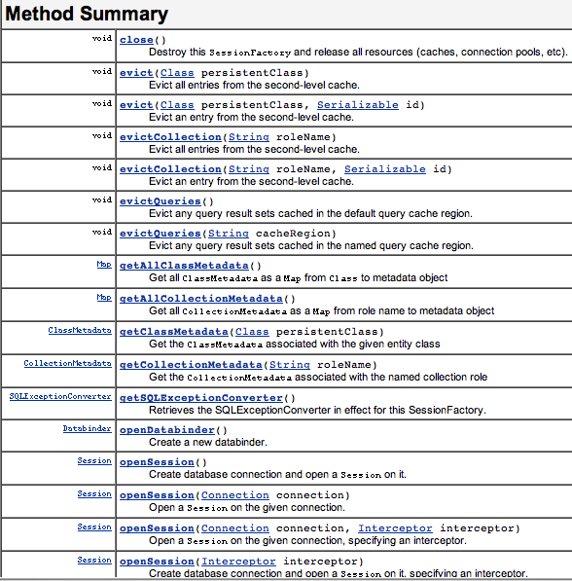

Para configurar SessionFactory tendremos que apoyarnos en la clase Configuration. Es usada para cargar los ficheros de mapeo y crear la Sessionfactory. Existen tres formas distintas de crear e inicializar el objeto Configuration.
Configuration configuracion = new Configuration();
SessionFactory f= configuracion.configure().buildSessionFactory() ;
El método configure() hace que Hibernate cargue el fichero hibernate.cfg.xml. Sin esto el único fichero que sería cargado sería hibernate.properties. Además, la clase Configuration puede cargar ficheros de mapeo de forma programática:
Configuration configuracion = new Configuration();
configuracion.addFile(“com/manning/hq/ch03/Event.hbm.xml”);
SessionFactory f= configuracion.configure().buildSessionFactory() ;
Existe otra posibilidad de hacer lo mismo:
Configuration configuracion = new Configuration();
configuracion.addClass(“com.manning.hq.ch03.Event.class”);
SessionFactory f= configuracion.configure().buildSessionFactory() ;
Cuando el número de ficheros de mapeo crece demasiado es recomendable agruparlos todos en un fichero con extensión .jar.

Haciendo persistentes los objetos
Llevar a cabo esta tarea es tan simple como guardar dicho objeto en la instancia de la sesión:
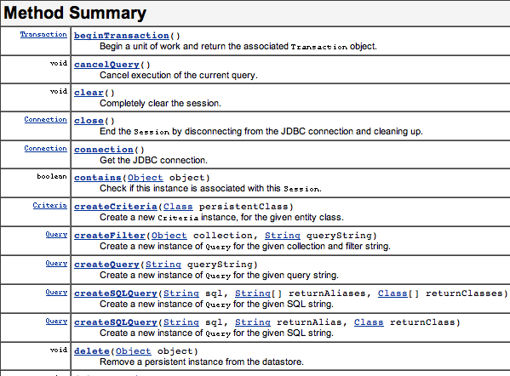

...
// Crear un objeto
Usuario u= new Usuario();
u.setNombre(“Antonio”);
u.setPrimerApellido(“Cruz”);
...

Configuration configuracion = new Configuration();
configuracion.addClass(“com.manning.hq.ch03.Usuario.class”);
SessionFactory f= configuracion.configure().buildSessionFactory() ;
Session sesion= f.openSession();
sesion.save(u);
sesion.flush();

...
Si se quisiera actualizar se podría utilizar el método update.

Devolviendo objetos
El método load nos permite recuperar objetos siempre y cuando conozcamos el identificador de dicho objeto:
Event event = (Event) session.load(Event.class, eventId);
session.close();
El problema surge cuando no se conoce el identificador del objeto. Ese es el momento en el que se debe utilizar HQL.
Veamos varios ejemplos:
Query query = session.createQuery("from Event");
List events = query.list();

HQL (Hibernate Query Language)
Las consultas en Hibernate se encuentran estructuradas de forma similar al tradicional SQL con las típicas claúsulas SELECT, FROM y WHERE.
Se muestra a continuación una consulta simple:
from Usuario
Esta consulta devuelve todas las instancias a Event que se encuentran en la base de datos.
Existen dos formas dentro de las APIs de Hibernate que nos permiten ejecutar consultas:

Métodos find
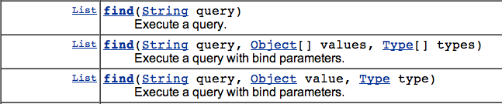
Por ejemplo:
List results = session.find("from Event");
La interface Session tiene un método iterador que nos permite recorrer la lista de forma cómoda:
Iterator results = session.iterate("from Event");
while (results.hasNext()) {
Event myEvent = (Event) results.next();
// ...
}

Interface Query
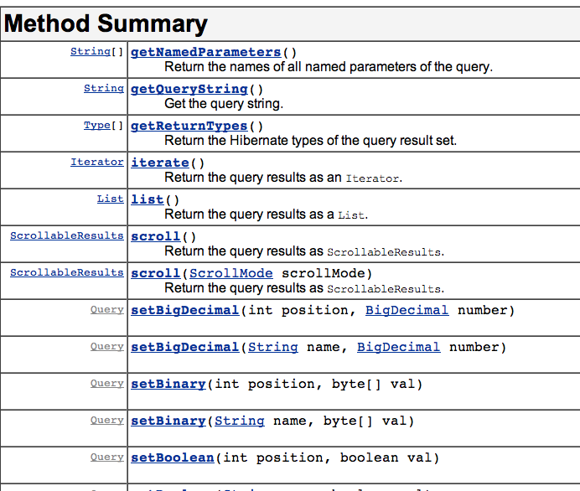
Esta interface es creada por la sesión y proporciona mayor control sobre los objetos devueltos:
Query q = session.createQuery("from Event");
List results = q.list();
Si se quiere limitar el número de resultados:
Query q = session.createQuery("from Event");
q.setMaxResults(15);
List results = q.list();
Query también proporciona un iterador para realizar recorridos sobre las colecciones de datos, método iterate().
En determinadas ocasiones podemos hacer que se comporte como un PreparedStatement de JDBC:
Query q = session.createQuery("from Event where name = ? ");
q.setParameter(0, "Opening Plenary");
List results = q.list();
No se necesita indicar el tipo del parámetro, pero es posible:
q.setParameter(0, "Opening Plenary", Hibernate.STRING);
Existe otro mecanismo muy interesante llamado named parameters (:nombreParametro). Se muestra un ejemplo ilustrativo:
Query q = session.createQuery("from Event where name = :name");
q.setParameter("name", "Opening Plenary");
List results = q.list();

Este parámetro puede aparecer en la consulta tantas veces como sea necesario:
Query q = session.createQuery("from Event where "+
"startDate = :startDate or endDate < :startDate");
q.setParameter("startDate", eventStartDate);
List results = q.list();

Claúsulas HQL

Claúsula FROM
Esta claúsula te permite especificar los objetos que estás buscando. Permite crear alias. Ejemplo:
from Event e where e.name='Opening Plenary'
Nota: No está permitido el uso de as.

Claúsula JOIN
Se quieren devolve todos los eventos que han sido atendidos por el elemento identificado por el siguiente id:
from Event e join e.attendees a where a.id=314

Claúsula SELECT
Esta claúsula permite especificar una lista de valores a ser devueltos por la consulta. Esta claúsula no está forzada a devolver objetos completos, puede devolver campos aislados:
select e.name from Event e
Devuelve una lista de cadenas con el nombre de los eventos.
select e.name, e.startDate from Event e
Cada elemento en la lista devuelta es un array de Object con dos elementos.
Veamos un ejemplo algo mayor:
Session session = factory.openSession();
String query = " select e.name, e.startDate from Event e ";
Query query = session.createQuery("query");
List results = query.list();
for (Iterator I = results.iterator(); i.hasNext();) {
Object[] row = (Object[]) i.next();
String name = (String) row[0];
Date startDate = (Date) row[1];
// ...

